Задание для учащегося 5 класса.
Дата: 27.04.2020
Урок 2
Ф.И.О учителя | Бекбулатова Г.И.
Учебник | У.А.Жанпеис, Н.А.Озекбаева. Русский язык и литература 5 класс (часть 2)  Алматы «Атамура» 2016
Тема урока | Азиада.
Цель обучения | 5.5.2.2- использовать необходимые синтаксические конструкции для выражения своего мнения, сомнения, просьбы, уверенности/, согласия\несогласия, побуждения собеседника к высказыванию и др.
1.Стр. 96  Задание  А | Рассмотрите эмблемы. Что они символизируют? Напишите одним или двумя предложениями.  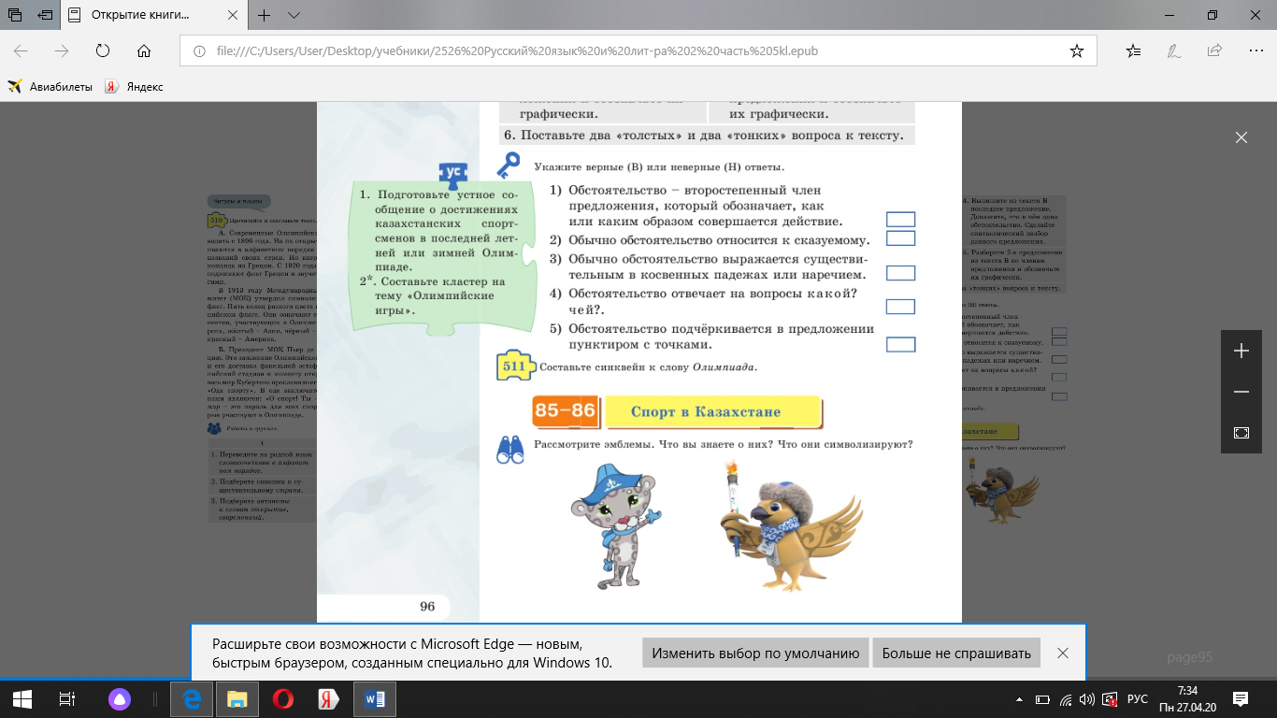 ………………………………………………………………………………
Заполните таблицы
Член предложения | подлежащее | сказуемое | дополнение | определение | обстоятельство
Как подчёркивается?
начерти
На какой вопрос отвечает?

2  Задание  В | Прочитайте текст.  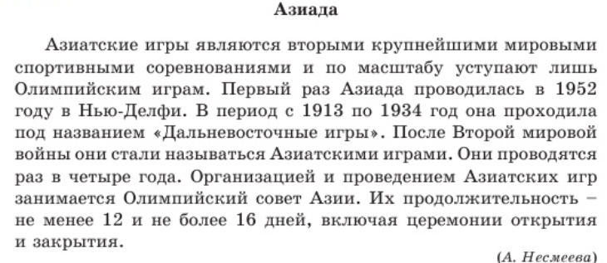  Задание. Что нового вы узнали? Напишите 2-3 предложения о том, что вы думаете об  Азиатских играх.  -----------------------------------------------------------------------------------------------------------------  -----------------------------------------------------------------------------------------------------------------
3  Задание  С | 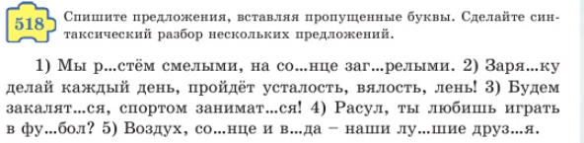  мест. плагол прилаг. существ. прилаг.  Образец: Мы растём смелыми, на солнце загорелыми.  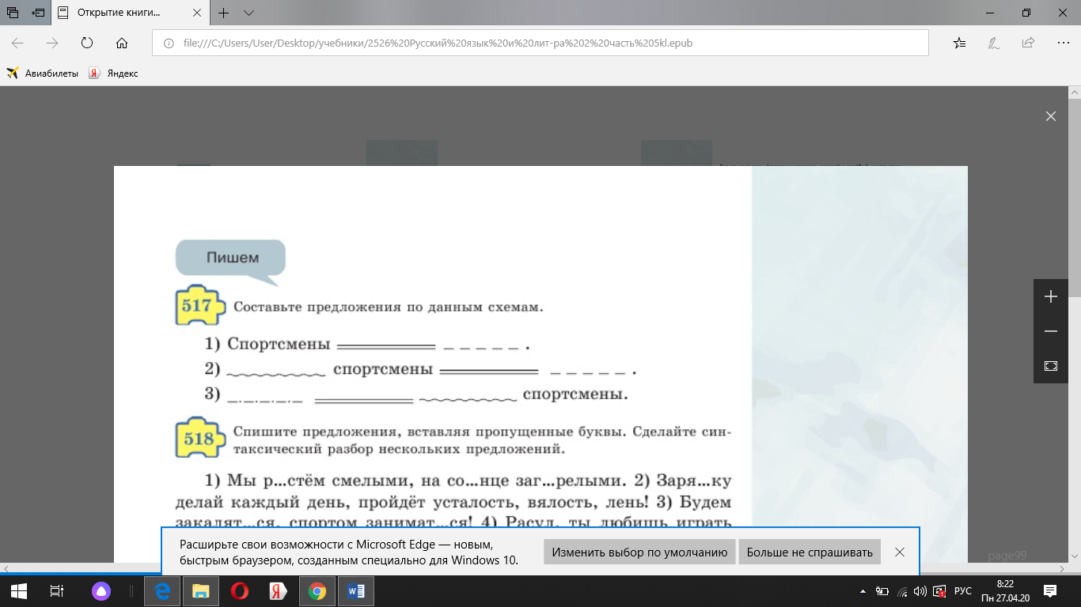
Выполни самостоятельной работы.
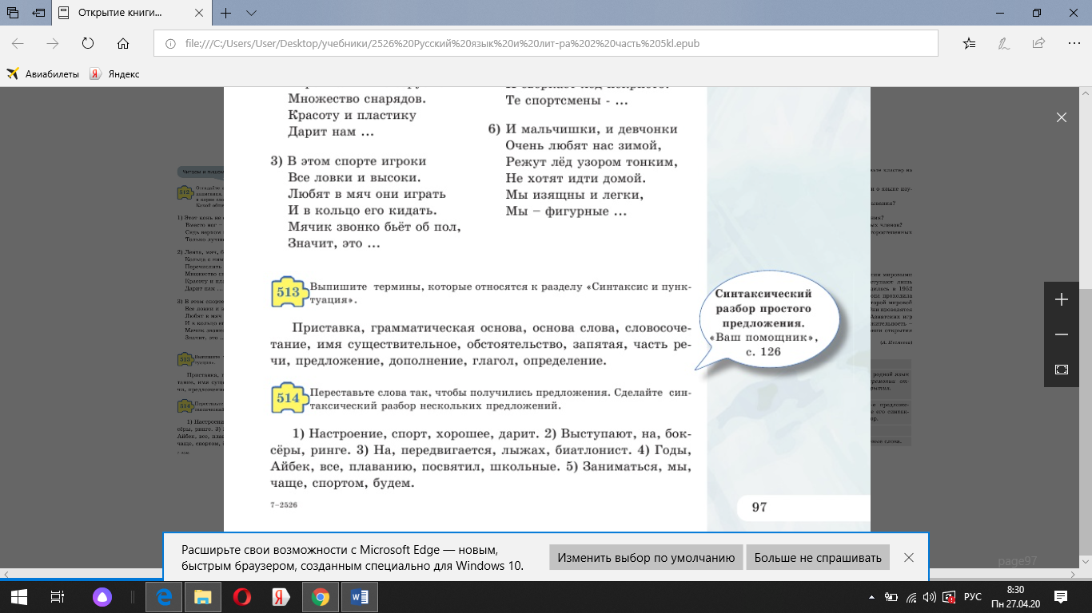
Домашнее  задание | Повторение. Страница 100. Упражнение 522.

